

Colegio Nuestro Tiempo R.B.D: 14.507-6
Programa de Integración Escolar
Educadora Diferencial: Vania Maltrain Caro
vania.maltrain@nuestrotiempo.cl

Guía estimulación cognitiva
8° Básico
Semana N° 32 y 33
18 al 29 de octubre 2021

Objetivo: Estimular áreas cognitivas a través de la atención y concentración

- Sigue la secuencia

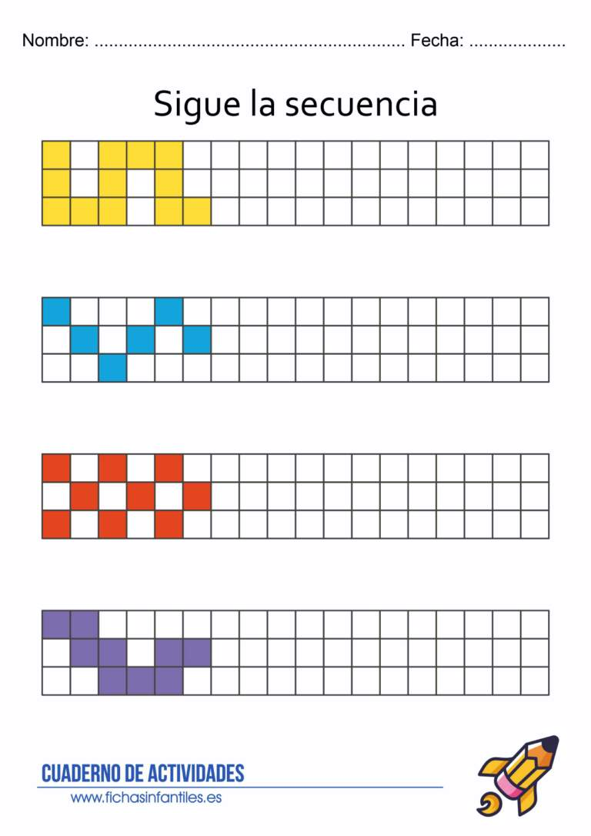

- Copia la imagen guiándote por los recuadros

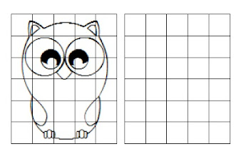

- Ordena las letras y Forma nombres de hombre

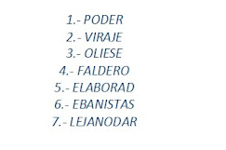

- Nombra el color de cada palabra

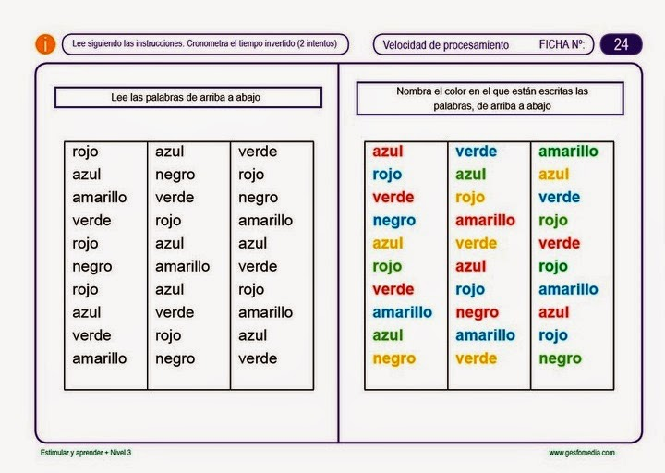

- Coloca el signo que falta.

